Antwoorden Hst. 1 Kracht en evenwicht

- Vervorming , beweging

- a) De richting van de werkende kracht.
  - De plaats waar de kracht plaats vindt.
  - De grootte van de kracht.

3. a) De zwaartekracht ( F_{z})
b) Elastisch, de arm moet zonder last weer in zijn originele stand terug
komen.

- Je ziet dat de bal vervormt.

- a) Elastisch, F_{sp}
b) Plastisch, F_{z}
c) Plastisch, F_{sp}
d) Plastisch, F_{sp}
e) Elastisch, F_{z}

- a) F_{sp}
b) F_{t} (trekkracht)

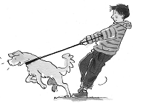
7.
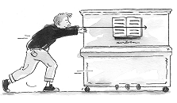
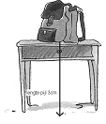
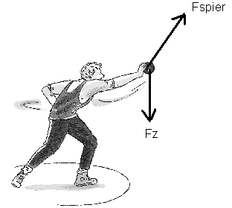
- F_{R} = 30 + 20 = 50 N

9. a) F_{z} en F_{sp}
b) zie figuur hiernaast
c) F_{z}

10.
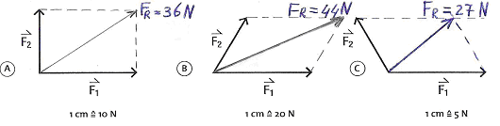

11.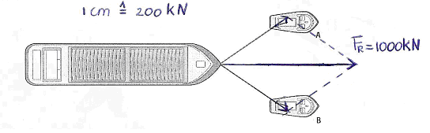

12. a) Gewicht en zwaartekracht zijn gelijk als je in rust bent. Bv. als
je stil staat.
- Als je in een lift naar boven of beneden gaat.

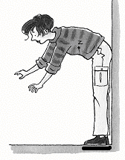
- Het denkbeeldig punt waar de zwaartekracht aangrijpt.
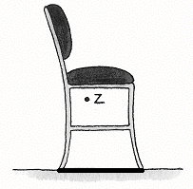
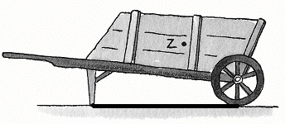
14. 1. Het steunvlak groter maken,
2. Zorgen dat het zwaartepunt lager komt te liggen.

15. Alleen de jongen is niet in evenwicht.
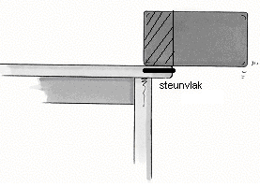
- a en b)

c) De inhoud van de doos naar links schuiven.

- a)
b) Om het zwaartepunt boven het steunvlak te laten vallen.

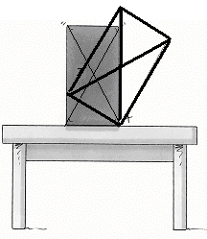
- A, deze vaas heeft een groter steunvlak.

19. a)
b)

c) Ongeveer 28°

20. Het zwaartepunt gaat zo naar rechts.

21. Het zwaartepunt gaat zo onder de stok door.

22. De veerconstante geeft aan hoeveel kracht er nodig is om de veer
1 meter uit te rekken. Het is een maat voor de stugheid van de veer.

23. 5,7 x 5,0 N = 28,5 N

24

- 455 / 10 = 45,5 kg

- a) 1 cm komt overeen met 100 N
Gemakkelijk om mee te rekenen en te tekenen.
b)

- 2,6 cm

- Auto : 5 x 20 N = 100 N
Bloempot: 1,3 x 20 N = 26 N

- Nee, je moet zeggen:’De uitrekking van de veer wordt tweemaal zo
groot als de kracht waarmee je trekt, tweemaal zo groot wordt.’

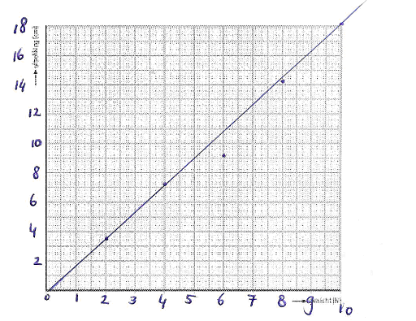
- a)
  - Bij de meting met 6 N. Als je door de andere punten een lijn
trekt, valt dit punt er buiten.
  - 12,6 N (Aflezen uit de grafiek).
  - C =$\frac{F}{u}$=$\frac{4}{7,3}$= 0,55 $\frac{N}{\text{cm}}$

30. a) B
b) Voor dezelfde uitrekking is tienmaal zoveel kracht nodig.

31. Els, (F = C x u)
Els: 3 x 30 = 90
René: 2 x 40 = 80

32. a) l=10,3 cm
b) l=25,5 cm ( 250 g = 0,250 kg ^ 2,5 N)
c) C =$\frac{F}{u}$=$\frac{2}{\text{11},5}$= 0,17

C =$\frac{F}{u}$= $\frac{3}{\text{17},5}$= 0,1,7

33. C =$\frac{F}{u}$ u = $\frac{F}{C}$ = $\frac{0,8}{\text{20}}$= 0,04 m = 4 cm.

(m = 80 g = 0,080 kg F_{z}= 0,8 N)

De veer is dus 15 + 4 =19 cm lang.

- Niets, je maakt alleen de veer langer.

35. a) m=70 kg
b) F_{z} = 0 N

36. a) De massa is overal hetzelfde.
b) ongeveer 6x zo klein
c) F_{z} = 0 N

- Er is evenwicht als het moment linksom even groot is als het moment
rechtsom.

- Om een te kleine spierkracht om te zetten in een grotere kracht.

39.

40. a) F_{z} Neelie = 300 N
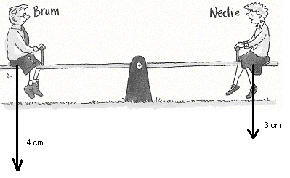
F_{z} Bram = 400 N
b)

- Naar Neelie schuiven tot ¾ deel van de arm.

41. M_{L} = M_{R}
F_{L} x d_{L} = F_{R} x d_{R}
0,20 x 0,20 = F_{R} x 0,40
0,04 = F_{R} x 0,40
F_{R} = 0,1 N

- We splitsen het mobiel in twee delen. We starten de berekeningen bij
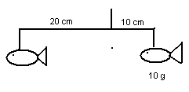
onderste deel: visje A en het visje van 10 g. Nu ziet de berekening er hetzelfde uit als opgave 41. (Maak in dit soort situaties altijd een schets.)

M_{L} = M_{R}
F_{L} x d_{L} = F_{R} x d_{R}
0,10 x 0,10 = F_{A} x 0,20
0,01 = F_{A} x 0,20
F_{A} = 0,05 N

Nu bekijken we het bovenste deel. Rechts hangt een kracht van:
0,1 + 0,05 = 0,15 N
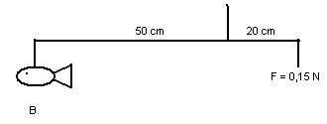
M_{L} = M_{R}
F_{L} x d_{L} = F_{R} x d_{R}
F_{L} x 0,50 = 0,15 x 0,20
F_{L} x 0,50 = 0,03
F_{L} = 0,06 N Visje B weegt dus 0,06 N

43. a + b)

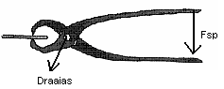
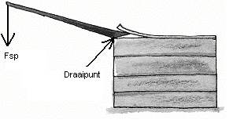
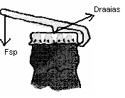
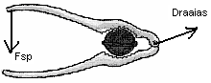

Voorwerp | Afstand 1 (cm) | Afstand 2 (cm) | Vergroting kracht
flesopener | 2 | 1 | 2 x
notenkraker | 5 | 1,3 | 3,8 x
nijptang | 5 | 1,3 | 3,8 x
koevoet | 3,5 | 0,5 | 7 x
44. B, het gewicht bevindt zich dichtbij het draaipunt (de wielas), dus de
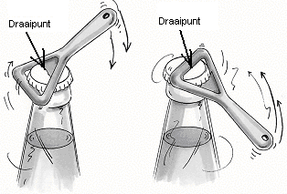
arm van dit gewicht is kleiner.

45. a)

b) De flessenopener in het rechter plaatje vergt de minste spierkracht. De arm van de spierkracht is hier het grootst.

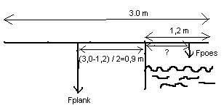

46.

M_{L} = M_{R}
F_{plank} x d_{plank} = F_{poes} x d_{poes} (F_{plank} = 20N en F_{poes} = 8 N)
20 x 0,9 = 8 x d_{poes}
1,8 = 8 x d_{poes}
d_{poes} = 2,25 m
De poes kan 2,55 m over de plank naar rechts lopen, voordat hij kantelt.

47. a) Omdat je de afstand tot de zwaartekracht op de steen bepalend is voor de kracht op de onderarm. Hoe deze afstand des te groter de kracht op de arm
b) Kleiner (zie a)).

§ 5: Druk

1. p = $\frac{F}{A}$

2. Dat wil zeggen dat een stalen kabel met een doorsnede van 1 cm² breekt
bij een trekkracht van 40.000 N.

3. a) Daardoor vergroot je het oppervlak waarop de kracht werkt en wordt de druk op de grond kleiner.
b) Zie a)
c) Je verkleint het opp., waardoor de druk groter wordt.
d) Groot opp. → kleinere druk
e) Klein opp. → grotere druk.
f) Groot opp. → kleinere druk.

4. 250 Pa = 250 N/m²
6,3 kPa = 6300 N/m²
0,045 N/cm² = 450 Pa
2∙10⁵ Pa = 20 N/cm²

5. a) Kleinste druk betekent grootste opp.,
dus A = l x b = 20 x 10 = 200 cm²
b) p = $\frac{F}{A}$= $\frac{\text{20}}{\text{200}}$= 0,1 N/cm²

- Kleinste opp., dus A= l x b = 10 x 5 = 50 cm ²
- p = $\frac{F}{A}$= $\frac{\text{20}}{\text{50}}$= 0,4 N/cm²

6. F = 600 N
A = 300 cm² of 3000 cm²

p= 20000 Pa(=2,0∙10⁴Pa) p = 2000 Pa(=2,0∙10³Pa)

Ze kan dus beter liggend de drenkeling redden

7. a) Om de vrachtwagenchauffeurs te attenderen op de druk die
de weg kan weerstaan.
b) De wieldruk wordt gegeven in tonnen ( 1ton = 1000 kg),
maar dat is een eenheid voor massa en niet voor druk.

8. a) F = 500 N
A = l x b = 0,1 x 0,1 = 0,01 cm²
voor 400 spijkers→ 1 spijker: 125 N/cm²
b) Omdat het totale opp. verkleint, waardoor de druk
vergroot.

9. a) In situatie 2
b) In situatie 1 (trekkracht)

10. a) 1100 MPa = 110000 N/cm²
b) F = 640 N
A = $\frac{F}{p}$= $\frac{\text{640}}{\text{110000}}$ = 0,0058 cm²
c) Treksterkte staal = 350MPa=3,5∙10⁴ N/cm² = 35000 N/cm²
A = 0,0058 cm²
F = p x A = 35000 x 0,0058 =203 N m = 20,3 kg
d) Je hebt veel minder staal nodig om een stabiele constructie
te bouwen.

11. a) d = 1,24 m A = π r² = π 0,62² = 1,2 m² = 12076,3 cm²
b) treksterkte = 35000 N/cm²
F = p x A = 35000 x 12076,3 = 422,7 MN(=4,2∙10⁸N)

